建設事業無災害表彰伝達式を行いました

日時：令和8年１月23日 午前9時30分
場所：富山労働基準監督署内

写真左手：富山労働基準監督署長 岡 利光
写真右手：佐藤工業株式会社 北陸支店
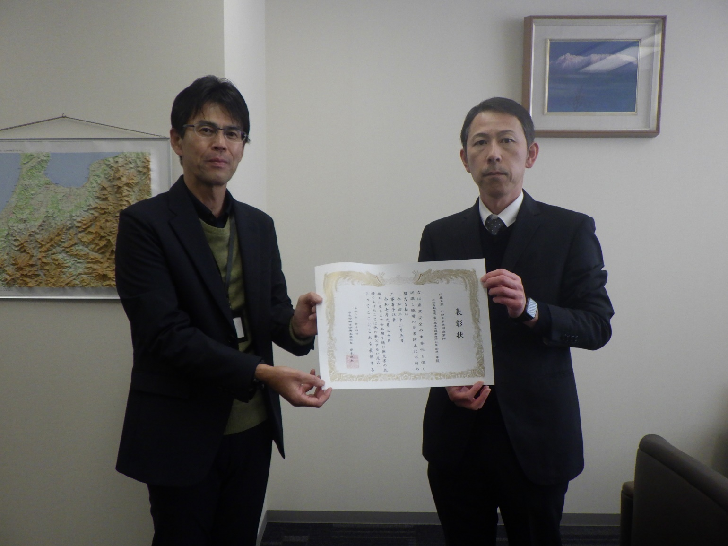
ネクスコ富山作業所長 安田 健史 様

